REGLAMENTO XXXIX SAN SILVESTRE LERIN 2025

REGLAMENTO

Art. 1.- Organización: El CLUB ATLÉTICO LERINÉS organiza el XXXIX SAN SILVESTRE DE LERÍN, organizado con la Federación Navarra de Atletismo.

La carrera tendrá un único recorrido de 7,2 km

Art. 2.- Fecha: La prueba se celebrará el miércoles 31 de diciembre de 2025 con salida y meta en la Calle Mayor n. x a partir de las 17.00h

También habrá carreras infantiles con diferentes distancias dentro del mismo circuito, desde las 15.30h

Art. 3 - Recorrido:

. Recorrido: 7,2 km

recorrido

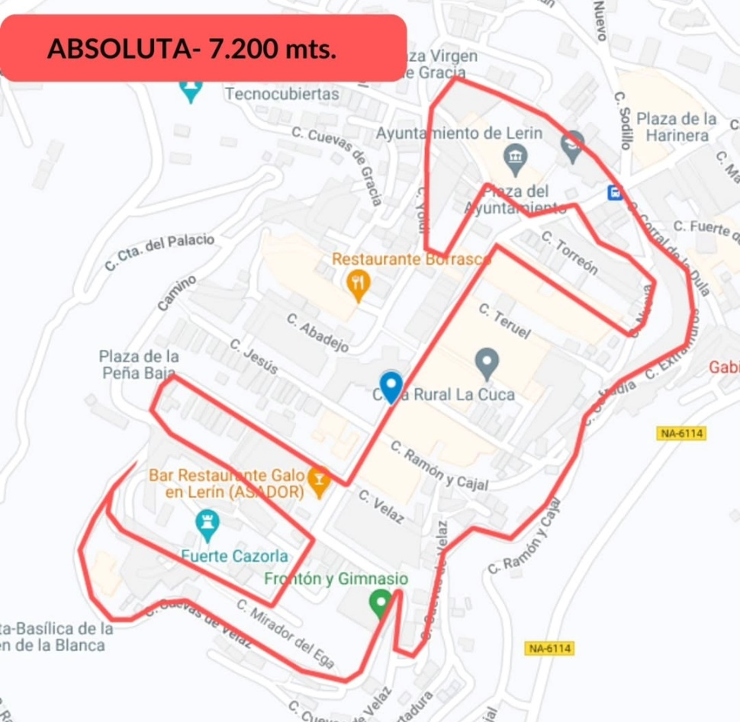

Hora de salida: 17:00
Estará correctamente marcado con cintas, banderas y voluntarios.

. Carreras infantiles:
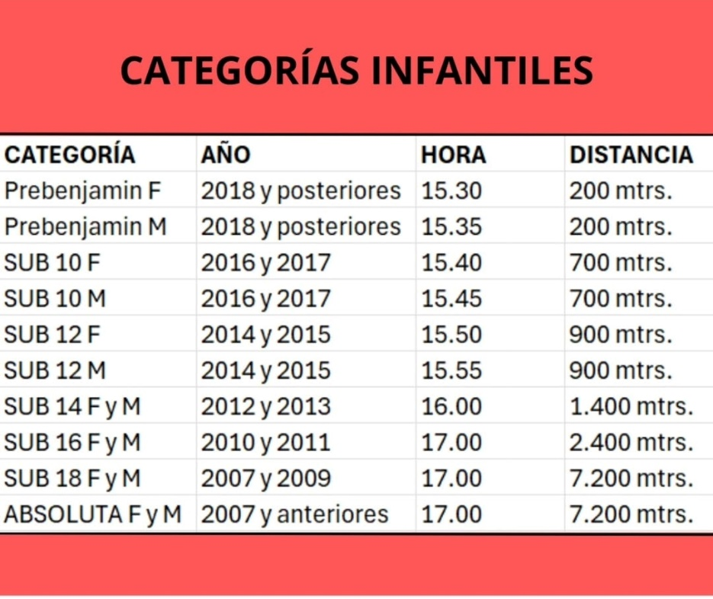

Recorrido categoria prebenjamin F y M:
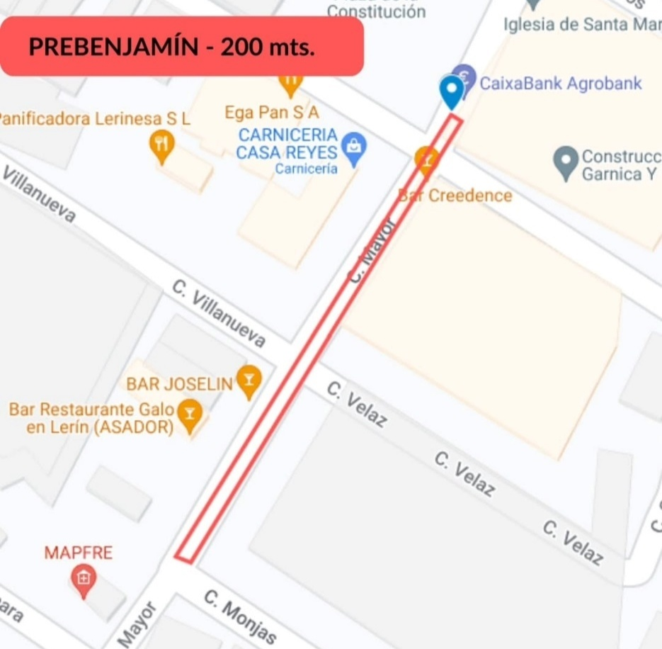

Recorrido categoria sub10 F y M:
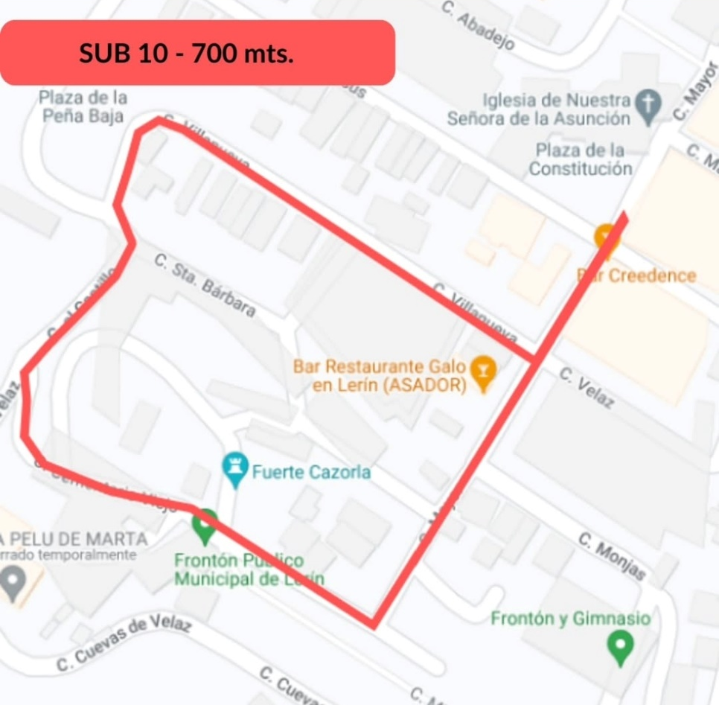

Recorrido categoria sub12 F y M:
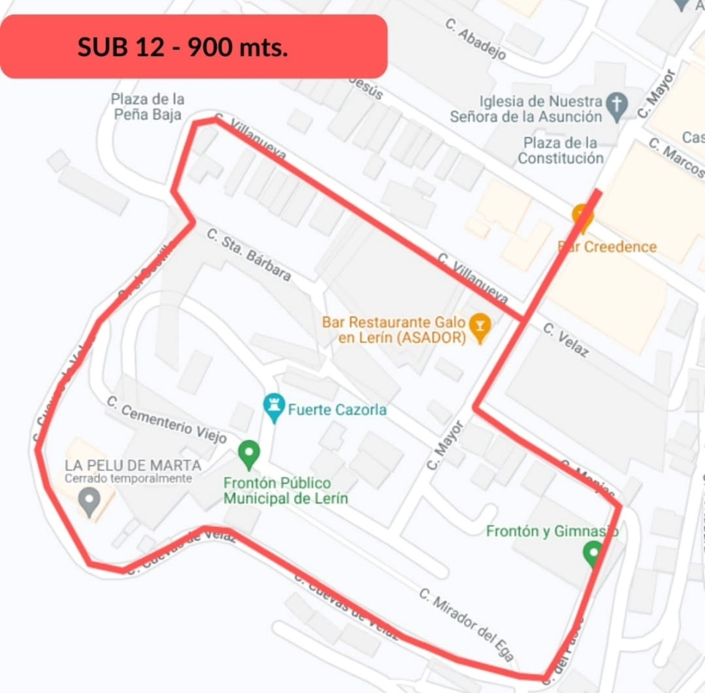
Recorrido categoria sub14 F y M:
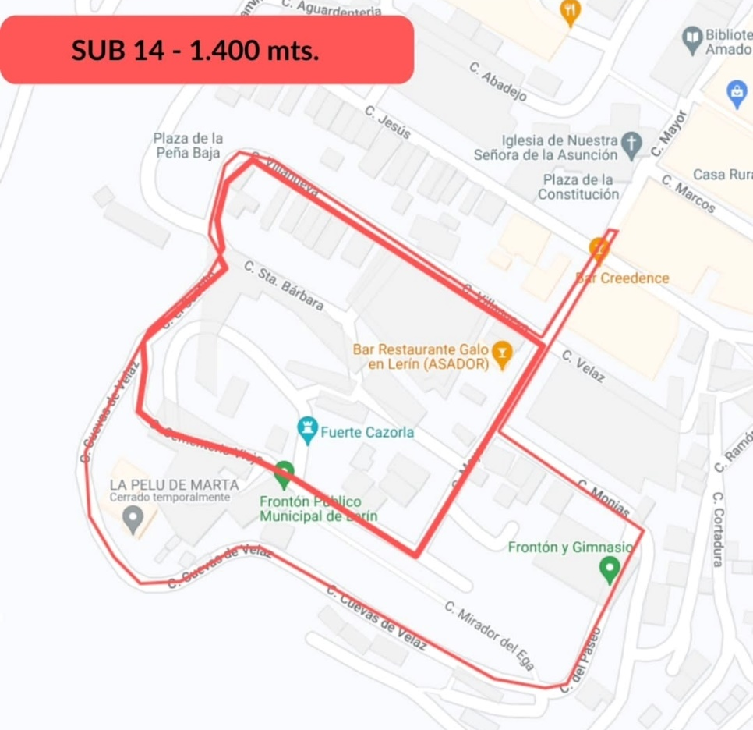

Recorrido categoria sub16 F y M. Dan 1 vueltas al circuito:
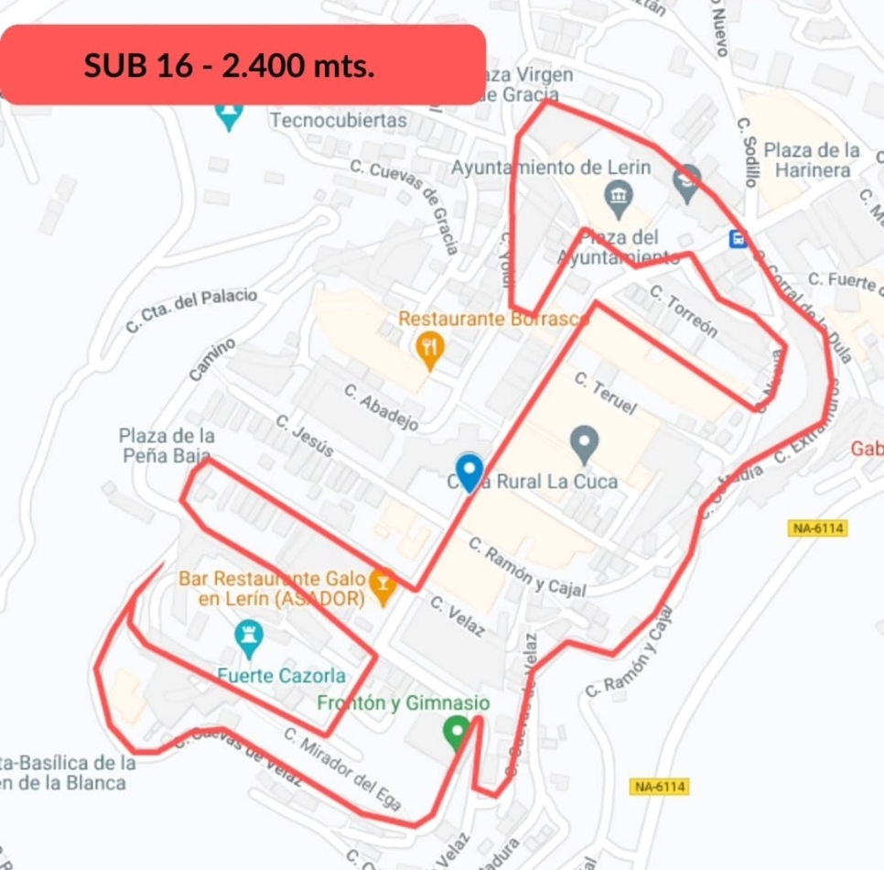
Recorrido categoria sub18 F y M:
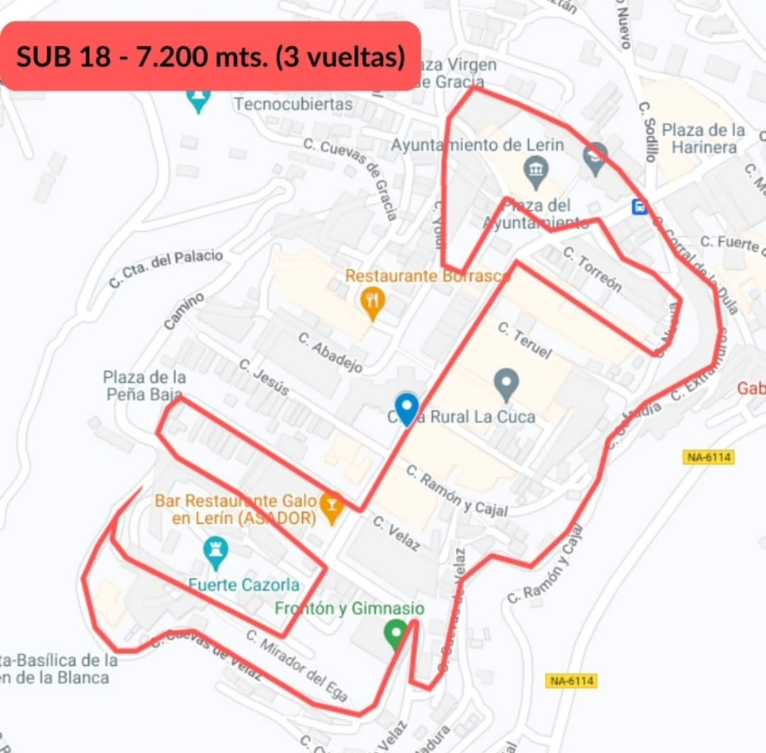

Art. 4 - Jueces y reclamaciones
La prueba será controlada por los jueces de la FNA, así como el control de tiempos que será por medio de chip.
Una vez finalizada la prueba Las reclamaciones se podrán realizar hasta un plazo de 30 minutos una vez se publiquen las clasificaciones.

Art. 5 - Participantes
Puede participar cualquier persona mayor de 18 años esté federada o no. Los corredores sub-18 optan también a ganar la carrera absoluta.
Habrá un máximo de 300 dorsales para la carrera absoluta y sin límite para las categorías infantiles

Art 6 - Inscripciones
Las inscripciones podrán realizarse a través de rockthesport en en siguiente enlace
hasta el día de cierre de las inscripciones, el lunes 29 de diciembre a las 23:59.

TARIFAS:
. 10€ federados y socios del Club Atlético Lerinés
. 12€ el resto

Una vez la inscripción sea aceptada, la cuota NO SERÁ REEMBOLSABLE, aunque se podrá hacer cambio de inscripción vía email a eventos@fnaf.es indicando todos los datos de la nueva persona inscrita antes del lunes 29 de diciembre a las 23.59 horas.

IMPORTANTE. Comprobar el estado de la inscripción antes del cierre de inscripciones a través de Rockthesport para solucionar posibles incidencias.

Art. 7 – Reglamento
El control de tiempos y puestos se realizará a través de chip y jueces de la Federación Navarra de Atletismo.
Los participantes deben llevar el dorsal bien visible en el pecho para facilitar la labor de los controles a lo largo del recorrido.
La participación es libre, pero se recomienda a los corredores realizar previamente un reconocimiento médico.
La organización declina toda responsabilidad por los daños físicos o morales, perjuicios o lesiones que la participación en esta prueba pueda ocasionar el atleta a sí mismo o a otras personas; incluido también cualquier daño por padecimiento latente, imprudencia, negligencia o inobservancia de las leyes, etc.
Habrá servicio de guardarropas en la salida y duchas en el frontón
Todos los corredores que terminen la carrera recibirán una bolsa de corredor con productos locales
Habrá avituallamiento completo solido y liquido al finalizar la carrera
Todo atleta que se inscriba acepta este reglamento.

Art. 8 – Entrega de Dorsales
La entrega de dorsales se realizará en el Centro Socio Cultural “Pilar Ureta” en la Calle Mayor 24 de Lerin únicamente el miércoles 31 a partir de las 12.00h. ininterrumpidamente hasta las 16.15 h.

Para la recogida de dorsales será obligatorio presentar el resguardo de la inscripción junto con el DNI o documento oficial que acredite la identidad.

Para la recogida del dorsal de otra persona se deberá presentar una autorización con el nombre del autorizado y la inscripción.

El dorsal se colocará correctamente, sin recortar todo o parte del mismo y deberá portarse a lo largo de todo el recorrido, de no ser así no se considerará en las clasificaciones-
NO SE PERMITIRÁ LA PARTICIPACIÓN DE NINGÚN CORREDOR SIN DORSAL, serán
retirados de la carrera aquellos que no porte su dorsal de forma visible.

Art. 9 - Clasificaciones y premios
Las clasificaciones aparecerán en la página de la Federación Navarra de Atletismo https://www.fnaf.es/ y en www.rockthesport.com

Premios:

LOS PREMIOS NO SERÁN ACUMULABLES, SALVO RECORD DE LA PRUEBA

- POR RECORD DE LA PRUEBA: 1.000€
. tempo record feminino: 24’06”
. tempo record masculino: 20’20”

- ABSOLUTOS:
1º ABSOLUTOS MASCULINO Y FEMENINO : 600€ + TROFEO
2º ABSOLUTOS MASCULINO Y FEMENINO : 300€ + TROFEO
3º ABSOLUTOS MASCULINO Y FEMENINO : 200€ + TROFEO
4º ABSOLUTOS MASCULINO Y FEMENINO : 150€. Sub. 23’ ellos / Sub. 25’ ellas
5º ABSOLUTOS MASCULINO Y FEMENINO : 100€. Sub. 23’ ellos / Sub. 25’ ellas

- NAVARROS (*):
1º NAVARRO MASCULINO Y FEMENINO: 300 + TROFEO
2º NAVARRO MASCULINO Y FEMENINO: 200€. Sub. 24’ ellos / Sub. 27’ ellas
3º NAVARRO MASCULINO Y FEMENINO: 150€. Sub. 24’ ellos / Sub. 27’ ellas

- LOCALES (**):
1º MASCULINO Y FEMENINO: LOTE A&J LORENTE + TROFEO
2º MASCULINO Y FEMENINO: SESIÓN FISIOTERAIA ERIC ARMENDARIO + TROFEO
3º MASCULINO Y FEMENINO: TROFEO

- GRUPOS: Los grupos de 5 corredores (lo deberán comunicar al recoger el dorsal) si finalizan la prueba los 5, recibirán un lote de chistorra de la carnicería Irigoyen Martínez. (Premio mejor chistorra de Navarra 2022)

- SORTEOS de material deportivo y productos locales durante el acto de entrega de premios

(*) Se considerará Navarros a los participantes que cumplan al menos 1 de estas condiciones:
a) Nacimiento en Navarra
b) Empadronamiento en Navarra
c) Licencia Federativa en Navarra

Para cobrar el premio, será IMPRESCINDIBLE acreditar en el momento de recoger el premio una de estas condiciones, o se perderá el derecho al mismo.

(**) Se considera locales a los socios del C.A. Lerinés o empadronados en Lerín

Nota: los premios en metálico se entregarán en el Centro Socio Cultural “Pilar Ureta” en la Calle Mayor 24, previa presentación del DNI, acreditación correspondiente si procede y dorsal

Art. 10 - Dispositivo médico
Se organizará un dispositivo médico adecuado a la legislación vigente. La organización recomienda hacerse una revisión médica y/o prueba de esfuerzo.

Art. 11 – Normas medioambientales

Todos debemos ser conscientes del entorno y se solicita el máximo cuidado y respeto de participantes y acompañantes. En este sentido se recuerda que queda prohibido:

- Tirar geles, aperturas de geles, tapones o cualquier otro desperdicio fuera de los cubos de basura de los avituallamientos habilitados por la organización. El no cumplimiento de esta regla elemental será motivo de descalificación inmediata..
- Realizar trazados con intención de acortar el recorrido balizado.

Art. 12 - Seguro de Accidentes individual
Los atletas federadas en atletismo ya poseen un seguro de accidentes a través de la Federación de Atletismo.
Los y las demás participantes serán incluidos en una póliza de seguros de accidentes deportivos y estarán cubiertos ante los posibles accidentes que se produzcan como consecuencia del desarrollo de la carrera.

IMPORTANTE: En caso de accidente se debe comunicar tal situación a cualquier miembro de la organización, debiendo ser atendido en primera instancia por los servicios médicos de la organización quienes determinarán el grado de lesión e inicial el protocolo de comunicación del parte del accidentado.

Art. 13 - Compromiso del atleta
Todos y todas las participantes reconocen y confirman, por el mero hecho de inscribirse y tomar parte en la salida que se encuentran en condiciones físicas adecuadas, y suficientemente entrenados para participar en la prueba. Que no padece enfermedad o lesión que pueda agravarse y perjudicar gravemente la salud al participar en esta prueba. Y que, si los padeciera, lo pondrá en conocimiento de la organización, aceptando las decisiones que al respecto se adopten por los responsables del evento.

Art. 14 - Derechos de imagen
Autorizo a los organizadores del evento a la grabación total o parcial de mi participación en el mismo mediante fotografías, películas, televisión, radio y cualquier otro medio conocido o por conocer y cedo todos los derechos relativos a su explotación comercial y publicitaria que consideren oportuno ejercitar, sin derecho por mi parte a recibir compensación económica alguna.

Art. 15 - Aceptación del reglamento
Todos los y las participantes, por el hecho de inscribirse, aceptan el presente
reglamento y en caso de duda o de surgir alguna situación no reflejada en el mismo, prevalecerá lo que disponga el Organizador.

Art. 16 - Ley de Protección de Datos:
De conformidad con la Ley Orgánica 15/1999, de 13 de diciembre, que regula la Protección de Datos de carácter Personal, todos los datos personales proporcionados en la ficha de inscripción serán incorporados a ficheros automatizados titularidad de la Federación Navarra de Atletismo, debidamente inscrita ante la Agencia de Protección de Datos, y que cumplen las medidas organizativas y de seguridad por el Reglamento de Medidas de Seguridad regulado por el RD 1720/2007. Sus datos personales serán utilizados en los términos previstos por la legislación vigente, y para la finalidad antes mencionada. Si lo desea, puede ejercitar los derechos de acceso, rectificación, cancelación y oposición, que le son reconocidos por la citada Ley Orgánica. Para ejercitar este derecho deberá solicitarlo por escrito dirigido a la Federación Navarra de Atletismo C/ Sangüesa 34 (Estadio Larrabide) 31200 Pamplona- Iruña

Dirección Técnica F.N.A.
dtecnica@fnaf.es

